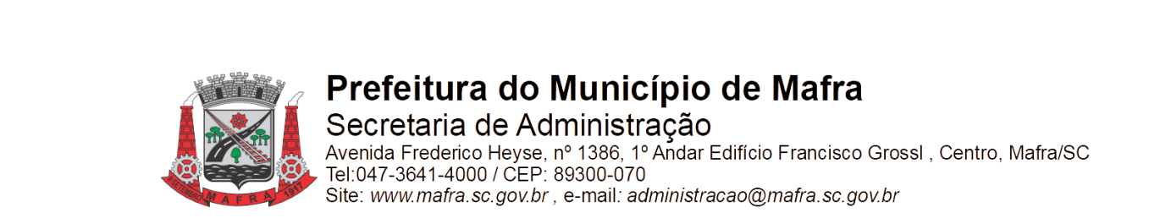

**TERMO DE ADJUDICAÇÃO DE PROCESSO LICITATÓRIO**

Com base na lei 8.666/93, alterada pela lei 8.883/94, torna-se público o resultado referente a licitação abaixo mencionada:

**Objeto da Licitação: Contratação de empresa especializada em serviço móvel de ambulância tipo “B” de transporte de pacientes, através da Secretaria Municipal de Saúde e Secretaria Municipal de Educação, Esporte e Cultura**

**Pregão Eletrônico RP número:** **061/2023** **Processo número:** **216/2023**

**Data de Julgamento das Propostas: 31/01/2024**

**Data da Adjudicação: 31/01/2024**

**Fornecedores e itens declarados Adjudicados:**

**11470 - LIZARIO INACIO EIRELI (33.329.494/0001-01)**

|  |  |  |  |  |  |  |
| --- | --- | --- | --- | --- | --- | --- |
| **Item** | **Material/Serviço** | **Unid. medida** | **Marca** | **Quantidade** | **Valor unitário (R$)** | **Valor total (R$)** |
| 1 | 101356 - Empresa especializada para prestação de serviço de Ambulância Tipo B (suporte básico de vida). Tripulação: um técnico de enfermagem e um motorista socorrista | KM | MERCEDES SPRINTER 310 | 30.000 | 15,30 | 459.000,00 |
| 2 | 101355 - Empresa especializada para prestação de serviço de Ambulância Tipo B (suporte básico de vida). Equipada com maca, colares, pranchas, cintos (materiais para suporte básico de vida), aparelhos elétricos Empresa especializada para prestação de serviço de Ambulância Tipo B (suporte básico de vida). Equipada com maca, colares, pranchas, cintos (materiais para suporte básico de vida), aparelhos elétricos (Desfibrilador e oximetro de pulso), Cobertura de Eventos com condutor e técnico de enfermagem, para atender a demanda dos Eventos promovidos pelo Departamento Municipal de Esportes através da Secretaria de Educação, Esporte e Cultura. | Hr | MERCEDES SPRINTER 310 | 400 | 446,50 | 178.600,00 |
| **Total (R$):** | | | | | | 637.600,00 |

Mafra, 02/02/2024

**_________________________________**

**FABIANO MAURÍCIO KALIL**

Pregoeiro Municipal